- 进入商家后台 点击左侧菜单导航中的“应用管理”，选择认证方式“设置”。

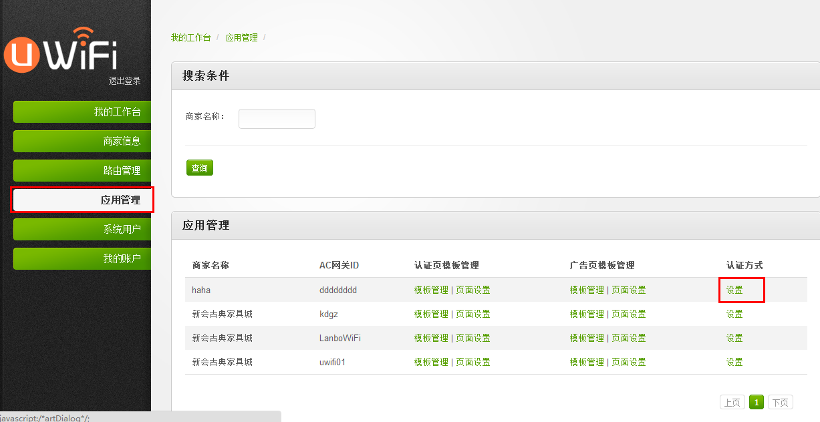

- 在认证方式中选择“微信认证”，点击“完善商家微信信息”，微信认证配置。
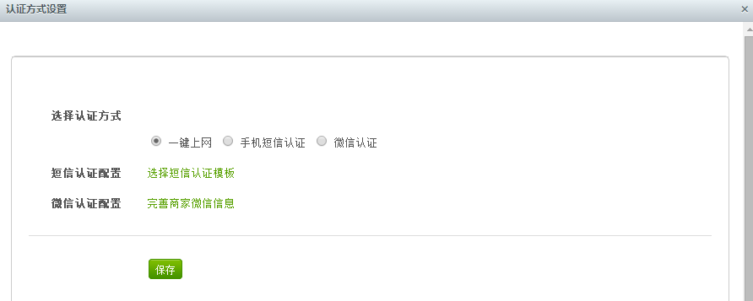
- 按照要求填入 “微信公众号ID” “微信公众号名称” ，复制页面中的“微信认证配置URL”信息。
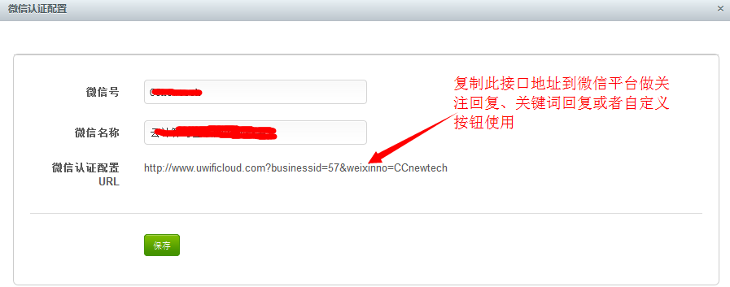
- 进入官方微信公众平台管理后台（http://mp.weixin.qq.com）点击左侧导航菜单中的“自定义菜单”
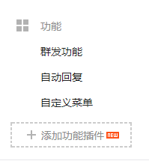
5.选择添加自定义菜单按钮
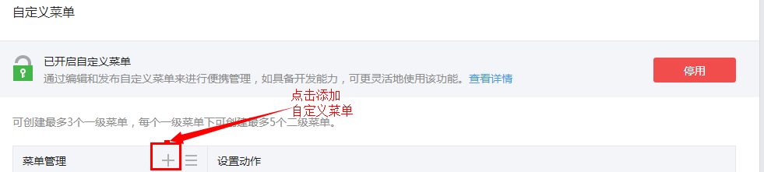
6.在弹出的对话框内输入“开始上网”，点击保存
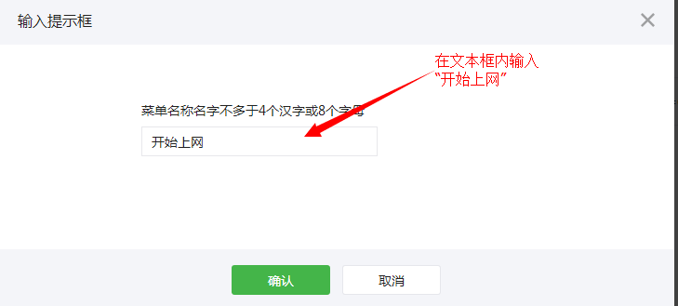
7.如下图选择“开始上网”，右边展示区内选择“跳转到网页”
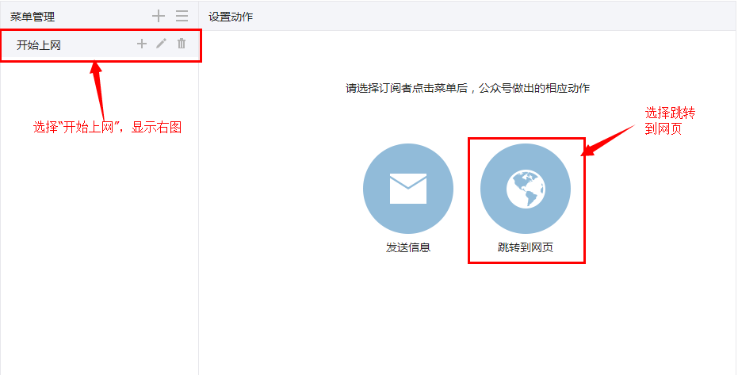

8.如下图，链接内输入步骤3内复制的“微信配置URL”，如文本“http://www.uwificloud.com?businessid=57&weixinno=CCnewtech”

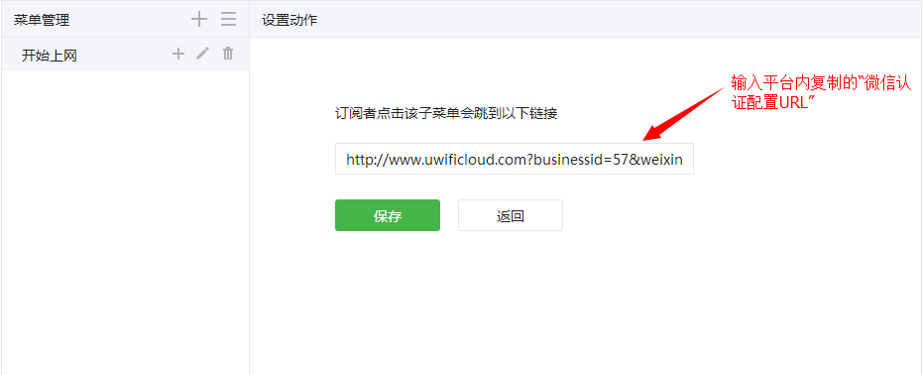
- 点击保存。
- 保存完成后点击最下方“发布按钮”，完成配置
